PRESSEINFORMATION
K+G Wetter, Januar 2026

K+G Wetter erweitert Geschäftsführung mit Jost Wetter und Marco Beimborn
Der Maschinenhersteller K+G Wetter stellt die Weichen für die nächste Generation und erweitert seine Geschäftsführung. Seit Januar 2026 verstärken Jost Wetter und Marco Beimborn das Führungsteam des hessischen Familienunternehmens. Gemeinsam mit Andreas Wetter und Volker Lauber, die weiterhin in der Geschäftsführung tätig bleiben, führen sie das Unternehmen in eine zukunftsorientierte dritte Generation.
„Unser Ziel ist es, K+G Wetter vorausschauend weiterzuentwickeln und dabei die Werte und die Qualität zu bewahren, die unser Unternehmen seit Jahrzehnten auszeichnen“, sagt Andreas Wetter. „Mit meinem Sohn Jost und unserem langjährigen Betriebsleiter Marco Beimborn holen wir zwei Mitarbeiter in die Geschäftsführung, die das Unternehmen von Grund auf kennen, Verantwortung leben und gleichzeitig frische Impulse für neue Entwicklungen mitbringen.“
Auch Volker Lauber betont den strategischen Wert der frühzeitigen Erweiterung: „Durch die enge Zusammenarbeit in der Geschäftsführung stellen wir sicher, dass die spätere Übergabe reibungslos erfolgt und K+G Wetter langfristig erfolgreich bleibt.“
Jost Wetter (36) ist gelernter Industriemeister und arbeitet seit 2011 unter anderem als Abteilungsleiter der Blechbearbeitung im Familienunternehmen. Mehrere Jahre im Kundenservice haben seinen Blick für die Anforderungen und Bedürfnisse der Kunden geschärft. „Mir ist wichtig, dass sich unsere Kunden und Vertriebspartner weltweit weiterhin auf uns und die Qualität unserer Kutter, Wölfe und Mischwölfe verlassen können“, sagt Jost Wetter. „Außerdem hat für mich die Fortführung unseres verlässlichen Kundensupports hohe Priorität“.
Marco Beimborn ist seit 2014 als Betriebsleiter bei K+G Wetter tätigt und war vorher in verschiedenen verantwortungsvollen und leitenden Positionen im Maschinenbau tätig. Der heute 51-jährige Maschinenbautechniker und Handwerksmeister bringt ein breites technisches Fachwissen, sowie fundierte praktische Erfahrung mit. Diese Kombination bildet die Grundlage für seine strategische und zugleich praxisnahe Unternehmensführung. „Mein Anspruch als Geschäftsführer ist es, das Unternehmen weiterhin verlässlich und besonnen zu führen. Gleichzeitig möchte ich das kontinuierliche Wachstum der vergangenen Jahrzehnte gezielt ausbauen und insbesondere solche Neuentwicklungen vorantreiben, die unseren Kunden einen klaren und spürbaren Mehrwert bieten“, erläutert Beimborn.
Pressebilder/ K+G Wetter:
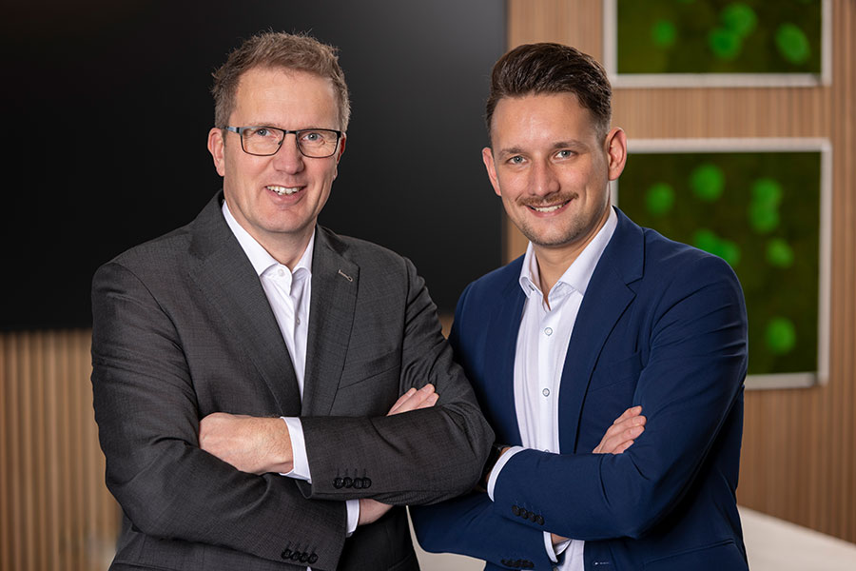
Foto (K+G Wetter): Marco Beimborn (links) und Jost Wetter verstärken die Geschäftsführung von K+G Wetter seit dem 1. Januar 2026.
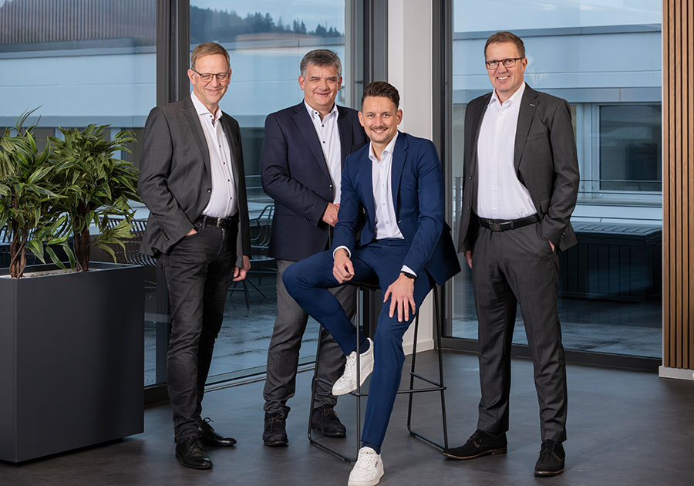
Foto (K+G Wetter): Zusammen mit den langjährigen Geschäftsführern Andreas Wetter (Mitte) und Volker Lauber (links) führen Jost Wetter (vorn) und Marco Beimborn das Familienunternehmen K+G Wetter in die zukunftsorientierte dritte Generation.

